1. Définition d'une action mécanique

D'une façon générale, on appelle action mécanique toute cause physique susceptible :

- de maintenir un corps en équilibre (statique)
- de créer, de maintenir ou de modifier un mouvement (cinématique)
- de déformer un corps (résistance des matériaux)

2. Classification des actions mécaniques

Les actions mécaniques sont classées en deux familles:
- Les actions mécaniques à distance (champ de pesanteur, champ magnétique)
- Les actions mécaniques de contact (dans les liaisons mécaniques)
S1
C
D
A
S2
S3
B

Un ensemble de corps étant défini (isolement), on distingue les actions mécaniques extérieures, des actions mécaniques intérieures à cet ensemble.

Exemple : Considérons les solides suivant : S1, S2 et S3
Soit E : l’ensemble (S1+S2)

- Le bilan des actions mécaniques exercées sur E est :

- Actions mécaniques extérieures qui agissent sur l’ensemble E :
- Poids de l’ensemble E (action mécanique à distance : Poids de S₁ et S₂).
- Réactions d’appui exercées par S₃ sur l’ensemble E aux points A, B et D (actions mécaniques de contact).

- Actions mécaniques intérieures au système E :
- Action réciproque entre S1 et S2, exercée au point C

3. Force ? Moment ? Couple ?

3.1 Notion de force

On appelle force, l'action mécanique (attraction ou répulsion) qui s'exerce mutuellement entre deux solides. Ces deux solides ne sont pas obligatoirement en contact.
S1
C
S2
F_{(S1>S2)}
→

- Une force s’applique en un point.
- L’action mécanique exercée par une force sur une pièce dépend de :

- l’intensité de la force
- la direction de la force
- du sens de la force

L’entité mathématique « Vecteur » est, lui aussi caractérisé par sa Norme, sa Direction et son Sens.
Une force sera donc modélisée par un vecteur, associé à un Point d’application.

- Unité : Une force s’exprime en Newton (sur terre 10 N = 1 daN = 1 kg)
→
- Notation : F_{S1>S2}
- Ordre de grandeur : Une personne de masse 70 Kg a un poids d’environ 700 N, soit, 70 daN.
- Décomposition d’une force
Fx _{(S2>S1)}
x
Fy _{(S2>S1)}
y
A
B
C
F_{(S2>S1)}
→
→
→
S1

Une force F peut-être décomposée en deux autres forces, dans un repère orthonormé (x,y). On appelle composantes les deux nouvelles forces obtenues, dont la somme vectoriel est équivalente à la première.

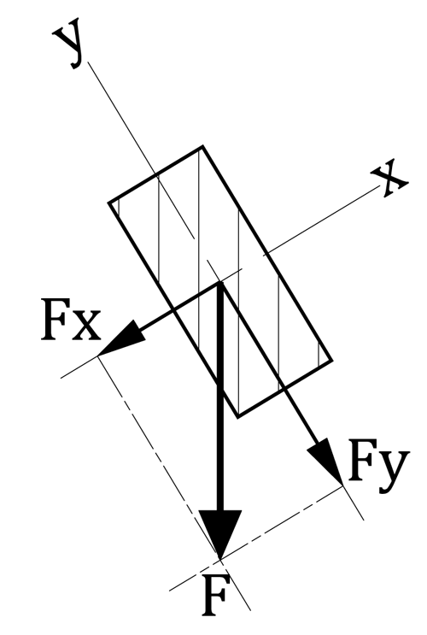
Exemple dans le cas d’une panne à devers :

- On souhaite décomposer la force F qui représente le poids de la couverture dans les deux directions principales de la panne, x et y :

- On obtient deux nouvelles forces, Fx et Fy, composantes de F.

- Composition de plusieurs forces

Cette opération est l’inverse de la précédente.
On appelle résultante cette nouvelle force qui remplace les premières.

3.2 Notion de moment
Considérons un utilisateur qui souhaite, à l’aide d’une clé, fixer la jante d’un véhicule automobile.

- Il positionne sa main au point A. Puis il commence par exercer une force F₁ intégralement portée par x. Malgré sa bonne volonté, il n’arrive pas à obtenir le serrage de la vis.
- Il décide, alors, d’incliner légèrement son action mécanique pour obtenir la force F₂ portée par x et -z. Le serrage semble s’amorcer.
- Finalement il exerce une force F₃ intégralement portée par –z. Son action mécanique semble être efficace…
- Pour retirer sa clé, il exercera une force F₄ intégralement portée par y.
L’exemple précédent montre que les effets physiques d’une A.M. dépendent de :

- la position du point d’application
- l’orientation dans l’espace (direction et sens) de la force F associée à cette A.M.

Nous sommes donc conduits à introduire la notion de moment de la force F par rapport à un point pour caractériser complètement l’A.M.

- Une force F exercée sur un levier, à la distance L d’un point A, crée un moment de rotation autour de l’axe z ;
- Ce moment est noté M_{F,A ;}
- Sa valeur est égale à F [N] * L [m].
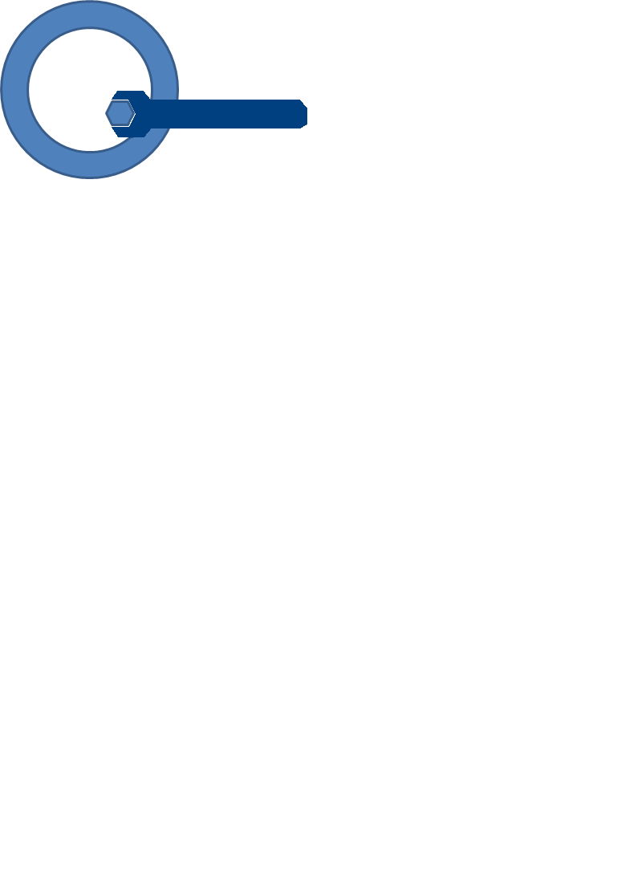
- Etude du problème en plan :

La distance entre le point d’application (A) et le centre de rotation (O) est de 30 cm.
L = 30 cm

- La longueur du bras de levier est de :
A
x
y
z+
0
O
- 0.30 m

- La direction de la force F₃ :
F₃
- perpendiculaire au bras de levier

- Le sens de la force F₃ :
    - -y

Quelle force F₃ dois-je appliquer pour serrer l’écrou au couple préconisé ?
Nota : Le moment de serrage moyen d’un goujon de roue est de 3 kg.m soit 30 N.m.
- Moment de F₃ en O, noté M_{F3,O} = - L * F₃  - F₃ = - M_{F3,O} / L  - F₃ = - 30 / 0.3 = - 100 N | Il faut appliquer une force de 100 N (soit l’équivalent de 10 kg), de direction verticale et de sens –y

Maintenant, pour une raison quelconque, je dois forcer sur la clé dans la position suivante :
L = 25 cm
F₂
O
A
A’
60°
- Le bras de levier est réduit à :
    - 0,25 m

- La direction de la force F₂ :
- 60° / direction du bras de levier

- Le sens de la force F₃ :
    - -y
x
y
z+
0
- Solution :

- Calculer la longueur utile du bras de levier (OA’)

Quelle force F₂ dois-je appliquer pour serrer l’écrou au couple préconisé ?
OA’ / OA = sin 60°; OA’ = OA x sin 60 °  OA’ = 21.6 cm  Le moment exercé par F2 en O :  M_{F2,O =} F₂ x OA’ ; F₂ = M_{F2,O} / OA’  F₂ = 30 / 0.216 = 139 N | Il faut appliquer une force de 139 N, soit l’équivalent de 14 kg…

3.3 notion de couple
Notre opérateur souhaite desserrer la vis bloquée installée sur la jante. Après avoir utilisé le premier modèle de clé sans grande réussite, il préfère utiliser un modèle de type « croix ». Il pose ses mains en A et en B et exerce deux forces F_{A} et F_{B} telles que :
- F_{A} = - F_{B} = |F|

Un rapide calcul lui donne les moments par rapport au point O de ces deux forces:

$$M_{\overset{⃑}{F_{A}},O}=M_{\overset{⃑}{F_{B}},O}=\overset{⃑}{F}*\frac{L}{2}$$

Le bilan des A.M. exercées par l’utilisateur sur la croix est composé :
- d’une résultante des forces : $\overset{⃑}{R }= \vec{F_{A }}+ \vec{F_{B }}=0$

- d’un moment résultant par rapport au point O : $\vec{M_{R }}= \vec{F_{A }}*\frac{L}{2}+ \vec{F_{B }} *\frac{L}{2}=\vec{F}*L$

- La résultante de ces deux forces est nulle. Par contre, ces mêmes deux forces génèrent un moment que l’on appellera : un Couple.

- Etude en plan
F_{B}
F_{A}

x
y
z+
0

Quelle force F dois-je appliquer pour serrer l’écrou au couple préconisé ?

